#
# 20210603
# New repository creation.
#
https://stash.tcsbank.ru/projects/UNIX
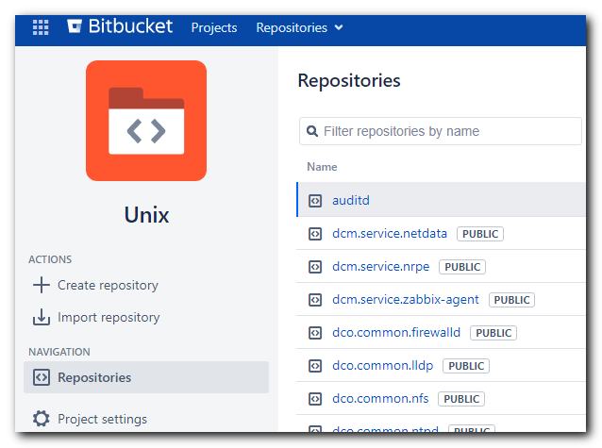
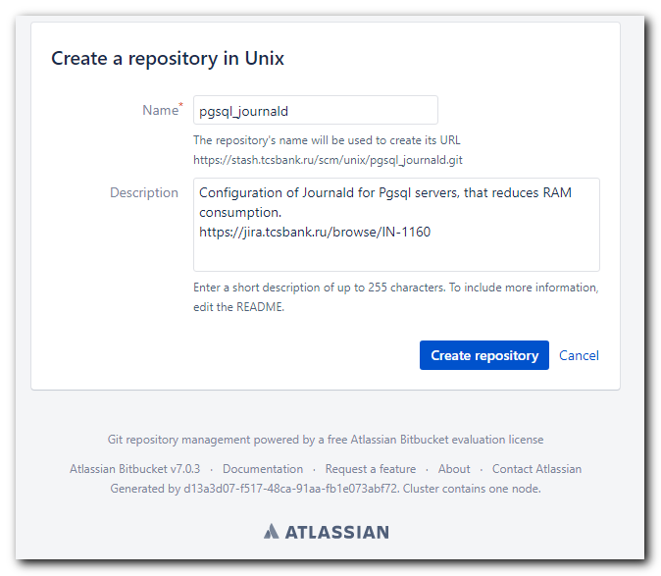
Сonfiguration of Journald for Pgsql servers, that reduces RAM consumption.
https://jira.tcsbank.ru/browse/IN-1160

https://stash.tcsbank.ru/projects/UNIX/repos/pgsql_journald/browse
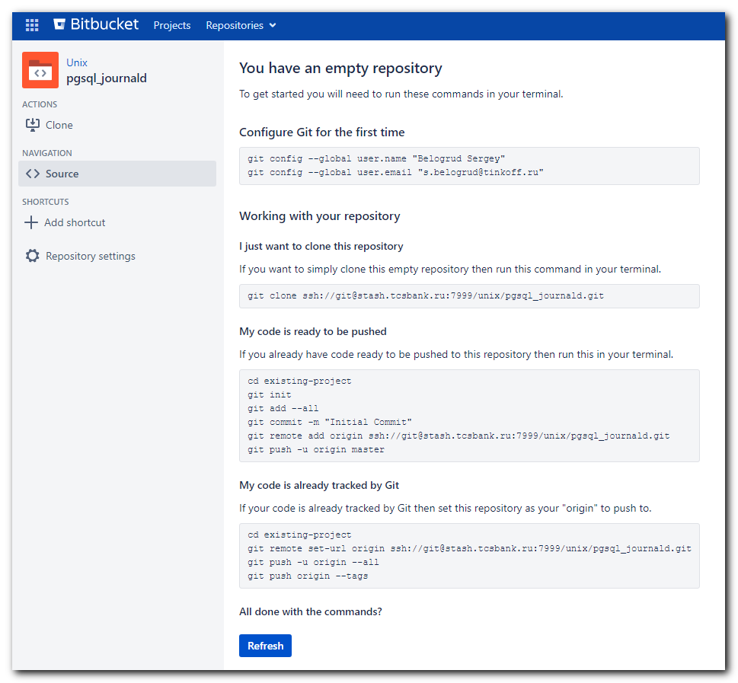

You have an empty repository
To get started you will need to run these commands in your terminal.
New to Git? Learn the basic Git commands

Configure Git for the first time
git config --global user.name "Belogrud Sergey"
git config --global user.email "s.belogrud@tinkoff.ru"

Working with your repository

I just want to clone this repository
If you want to simply clone this empty repository then run this command in your terminal.
git clone ssh://git@stash.tcsbank.ru:7999/unix/pgsql_journald.git

My code is ready to be pushed
If you already have code ready to be pushed to this repository then run this in your terminal.
cd existing-project
git init
git add --all
git commit -m "Initial Commit"
git remote add origin ssh://git@stash.tcsbank.ru:7999/unix/pgsql_journald.git
git push -u origin master

My code is already tracked by Git
If your code is already tracked by Git then set this repository as your "origin" to push to.
cd existing-project
git remote set-url origin ssh://git@stash.tcsbank.ru:7999/unix/pgsql_journald.git
git push -u origin --all
git push origin --tags

All done with the commands?

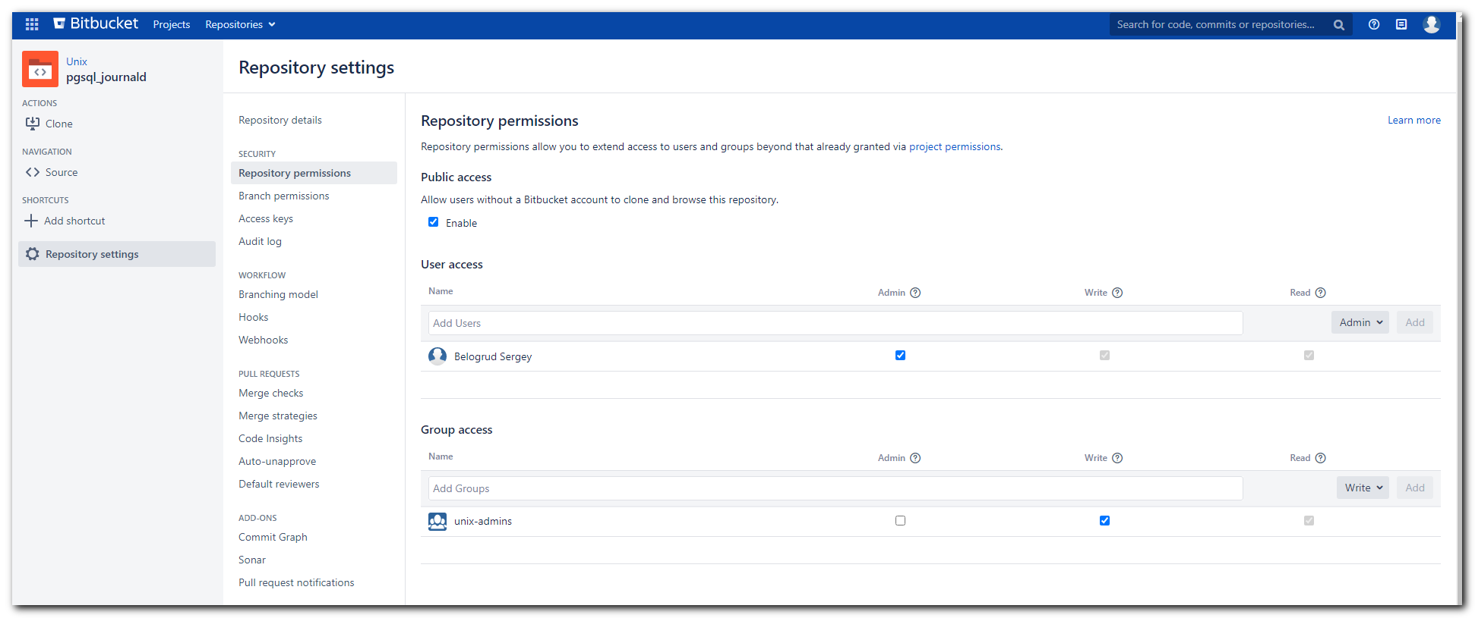

[s.belogrud@nb2339]# pwd
/drives/c/data/work/ansible/stash.tcsbank.ru/roles/unix/repository
[s.belogrud@nb2339]# cd ..
[s.belogrud@nb2339]# mkdir pgsql_journald
[s.belogrud@nb2339]# cd pgsql_journald
[s.belogrud@nb2339]# git clone ssh://s.belogrud@stash.tcsbank.ru:7999/unix/pgsql_journald.git
Клонирование в «pgsql_journald»…
stty: standard input: Inappropriate ioctl for device
warning: Похоже, что вы клонировали пустой репозиторий.
[s.belogrud@nb2339]# ls -Alh
total 0
drwxr-xr-x 1 s.belogr UsersGrp 0 Jun 3 16:03 pgsql_journald
[s.belogrud@nb2339]#

[s.belogrud@nb2339]# cp -r pgsql_journald/.git ./
[s.belogrud@nb2339]# ls -Alh .git/
total 4
-rw-r--r-- 1 s.belogr UsersGrp 23 Jun 3 16:05 HEAD
drwxr-xr-x 1 s.belogr UsersGrp 0 Jun 3 16:05 branches
-rw-r--r-- 1 s.belogr UsersGrp 306 Jun 3 16:05 config
-rw-r--r-- 1 s.belogr UsersGrp 73 Jun 3 16:05 description
drwxr-xr-x 1 s.belogr UsersGrp 0 Jun 3 16:05 hooks
drwxr-xr-x 1 s.belogr UsersGrp 0 Jun 3 16:05 info
drwxr-xr-x 1 s.belogr UsersGrp 0 Jun 3 16:05 objects
drwxr-xr-x 1 s.belogr UsersGrp 0 Jun 3 16:05 refs
[s.belogrud@nb2339]#

#
# Well, that's unusual, but it looks like at this moment was not reqired copy subdirectory to fix folder permissions, as it was, when I created several months ago repository update_packages_sudo.
#
[s.belogrud@nb2339]# ls -Alhd ../pgsql_journald/ ./pgsql_journald/
drwxr-xr-x 1 s.belogr UsersGrp 0 Jun 3 16:05 ../pgsql_journald/
drwxr-xr-x 1 s.belogr UsersGrp 0 Jun 3 16:03 ./pgsql_journald/
[s.belogrud@nb2339]#

# I removed subdirectory, that was created with git clone command.
[s.belogrud@nb2339]# rm -rf pgsql_journald/

[s.belogrud@nb2339]# vim -o .git/config ../repository/.git/config
2 files to edit
[s.belogrud@nb2339]# cat .git/config
[core]
repositoryformatversion = 0
filemode = true
bare = false
logallrefupdates = true
ignorecase = true
[remote "origin"]
url = ssh://s.belogrud@stash.tcsbank.ru:7999/unix/pgsql_journald.git
# url = ssh://s.belogrud@stash.tcsbank.ru:7999/unix/pgsql_journald.git
fetch = +refs/heads/*:refs/remotes/origin/*
[branch "master"]
remote = origin
merge = refs/heads/master
[user]
name = Sergey Belogrud
email = s.belogrud@tinkoff.ru
[s.belogrud@nb2339]#

[s.belogrud@nb2339]# git status
На ветке master

Еще нет коммитов

нечего коммитить (создайте/скопируйте файлы, затем запустите «git add», чтобы отслеживать их)
[s.belogrud@nb2339]#

#
# To create branch master and push it into shash, I created one file with description of this repository.
#
[s.belogrud@nb2339]# cp ../repository/README.md ./
[s.belogrud@nb2339]# vim README.md

[s.belogrud@nb2339]# git add README.md
[s.belogrud@nb2339]# git commit --author='Sergey Belogrud <s.belogrud@tinkoff.ru>' -m "Was added brief description for this repository." -a
[master (корневой коммит) 7e04f47] Was added brief description for this repository.
1 file changed, 8 insertions(+)
create mode 100755 README.md
[s.belogrud@nb2339]# git push origin master
stty: standard input: Inappropriate ioctl for device
Подсчет объектов: 3, готово.
Delta compression using up to 4 threads.
Сжатие объектов: 100% (2/2), готово.
Запись объектов: 100% (3/3), 633 bytes | 52.00 KiB/s, готово.
Total 3 (delta 0), reused 0 (delta 0)
To ssh://stash.tcsbank.ru:7999/unix/pgsql_journald.git
* [new branch] master -> master
[s.belogrud@nb2339]#

#
# Was created baranch development and ansible structure.
#

[s.belogrud@nb2339]# git checkout -b development
Переключено на новую ветку «development»
[s.belogrud@nb2339]#

support@nb2339]# cd roles/unix/pgsql_journald/
[support@nb2339]# ansible-galaxy init pgsql_journald
- Role pgsql_journald was created successfully
[support@nb2339]# ls -Alh
total 1.0K
drwxrwxrwx 1 support support 512 Jun 3 16:46 .git
-rwxrwxrwx 1 support support 695 Jun 3 16:41 README.md
drwxrwxrwx 1 support support 512 Jun 3 16:48 pgsql_journald
[support@nb2339]#

[s.belogrud@nb2339]# ll
total 3
-rwxr-xr-x 1 s.belogr UsersGrp 695 Jun 3 16:41 README.md
drwxr-xr-x 1 s.belogr UsersGrp 0 Jun 3 16:48 pgsql_journald
[s.belogrud@nb2339]# ls -Alh pgsql_journald/
total 3
-rwxr-xr-x 1 s.belogr UsersGrp 539 Jun 3 16:48 .travis.yml
-rwxr-xr-x 1 s.belogr UsersGrp 1.3K Jun 3 16:48 README.md
drwxr-xr-x 1 s.belogr UsersGrp 0 Jun 3 16:48 defaults
drwxr-xr-x 1 s.belogr UsersGrp 0 Jun 3 16:48 files
drwxr-xr-x 1 s.belogr UsersGrp 0 Jun 3 16:48 handlers
drwxr-xr-x 1 s.belogr UsersGrp 0 Jun 3 16:48 meta
drwxr-xr-x 1 s.belogr UsersGrp 0 Jun 3 16:48 tasks
drwxr-xr-x 1 s.belogr UsersGrp 0 Jun 3 16:48 templates
drwxr-xr-x 1 s.belogr UsersGrp 0 Jun 3 16:48 tests
drwxr-xr-x 1 s.belogr UsersGrp 0 Jun 3 16:48 vars
[s.belogrud@nb2339]# mv pgsql_journald/* ./
[s.belogrud@nb2339]# ls -Alh pgsql_journald/
total 1
-rwxr-xr-x 1 s.belogr UsersGrp 539 Jun 3 16:48 .travis.yml
[s.belogrud@nb2339]# mv pgsql_journald/.travis.yml ./
[s.belogrud@nb2339]# rmdir pgsql_journald/
[s.belogrud@nb2339]#

[support@nb2339]# tree ./
./
├── README.md
├── defaults
│ └── main.yml
├── files
├── handlers
│ └── main.yml
├── meta
│ └── main.yml
├── tasks
│ └── main.yml
├── templates
├── tests
│ ├── inventory
│ └── test.yml
└── vars
└── main.yml

8 directories, 8 files
[support@nb2339]#

[s.belogrud@nb2339]# git status
На ветке development
Изменения, которые не в индексе для коммита:
(используйте «git add <файл>…», чтобы добавить файл в индекс)
(используйте «git checkout -- <файл>…», чтобы отменить изменения
в рабочем каталоге)

изменено: README.md

Неотслеживаемые файлы:
(используйте «git add <файл>…», чтобы добавить в то, что будет включено в коммит)

.travis.yml
defaults/
handlers/
meta/
tasks/
tests/
vars/

нет изменений добавленных для коммита
(используйте «git add» и/или «git commit -a»)
[s.belogrud@nb2339]# git add -A
[s.belogrud@nb2339]# git commit --author='Sergey Belogrud <s.belogrud@tinkoff.ru>' -m "Initialization with ansible-galaxy init." -a
[development f083dd1] Initialization with ansible-galaxy init.
9 files changed, 135 insertions(+), 8 deletions(-)
create mode 100755 .travis.yml
rewrite README.md (99%)
create mode 100755 defaults/main.yml
create mode 100755 handlers/main.yml
create mode 100755 meta/main.yml
create mode 100755 tasks/main.yml
create mode 100755 tests/inventory
create mode 100755 tests/test.yml
create mode 100755 vars/main.yml
[s.belogrud@nb2339]# git status
На ветке development
нечего коммитить, нет изменений в рабочем каталоге
[s.belogrud@nb2339]#

[s.belogrud@nb2339]# git push origin development
stty: standard input: Inappropriate ioctl for device
Подсчет объектов: 17, готово.
Delta compression using up to 4 threads.
Сжатие объектов: 100% (7/7), готово.
Запись объектов: 100% (17/17), 2.71 KiB | 41.00 KiB/s, готово.
Total 17 (delta 0), reused 0 (delta 0)
remote:
remote: Create pull request for development:
remote: https://stash.tcsbank.ru/projects/UNIX/repos/pgsql_journald/pull-requests?create&sourceBranch=refs/heads/development
remote:
To ssh://stash.tcsbank.ru:7999/unix/pgsql_journald.git
* [new branch] development -> development
[s.belogrud@nb2339]#

